***ПРАЗДНИЧНЫЙ ВЫПУСК***

**ГАЗЕТА МБОУ СОШ №2 Г. ХАНТЫ-МАНСИЙСК**

**5 октября – День учителя!**

**ИЗ ИСТОРИИ ПРАЗДНИКА**

Ежегодно 5 октября в более ста странах отмечается день учителя, который был учрежден в 1994 году как Всемирный день учителя. Это профессиональный праздник всех учителей, преподавателей и работников сферы образования – день, в который отмечается роль и заслуги учителей в процессе качественного образования на всех уровнях, а также их неоценимый вклад в развитие общества.

Исторической предпосылкой для учреждения Дня учителя стала состоявшаяся 5 октября 1994 году в Париже Специальная межправительственная конференция о статусе учителей. В результате представителями ЮНЕСКО и Международной организацией труда был подписан документ «Рекомендации, касающиеся статуса учителей».

Труд учителей и преподавателей заслуживает искреннего признания и благодарности. Ведь работа учителя требует колоссального терпения и постоянного профессионального совершенствования.

Наша школа также отмечает этот замечательный день, и первый выпуск нашей газеты посвящен Дню учителя.



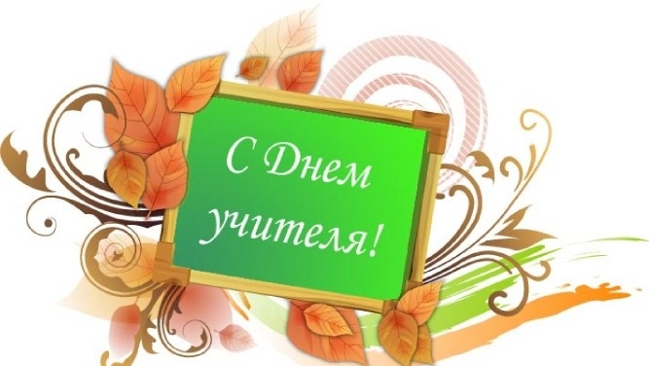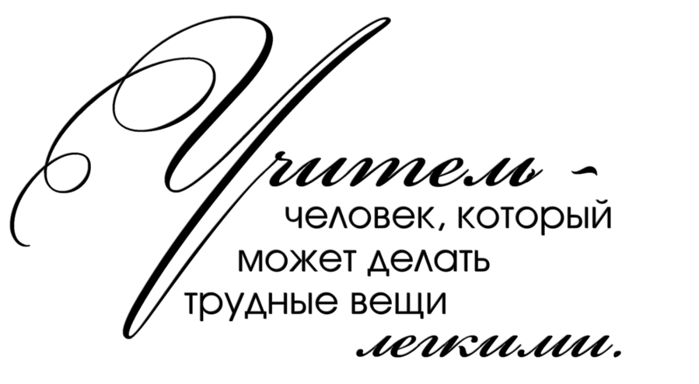

В день осенний, когда у порога   
Задышали уже холода,

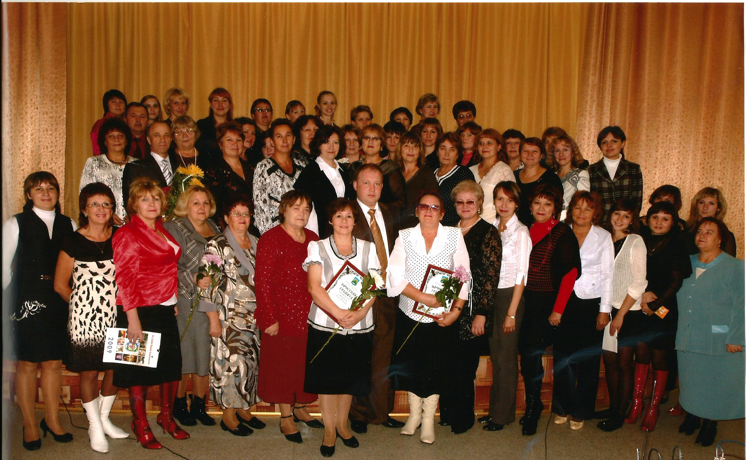Школа празднует день педагога-   
 Праздник мудрости, знаний труда.   
День учителя! Вслушайтесь сердцем   
В эти звуки, что дороги нам   
Всем, что связано с юностью, детством,   
Мы обязаны, учителям!



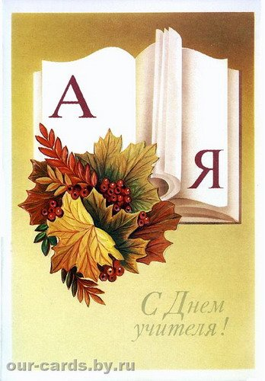***Учителями славится Россия ...***

В канун профессионального праздника учителей, мы взяли у них интервью. И вот, что узнали о наших педагогах.

Как выяснилось, многие из них уже с детства мечтали стать учителями.

Наумова Татьяна Никифоровна, учитель начальных классов, в детстве играла в школу, учила всех соседских детей, братьев и сестёр. И уже во 2-ом классе решила для себя, что обязательно станет учительницей. Училась Татьяна Никифоровна только на «4» и «5». Из школьных лет ей больше всего запомнились походы на природу, школьные вечера, посвящённые праздникам, поэзии, как к каждому празднику готовили концерты.

Очень тепло Татьяна Никифоровна отзывается о своих учителях, которых помнит и любит и до сих пор с ними поддерживает отношения.

В школе она отработала уже 33 года. И каждый раз, идя на урок, она волнуется так, как будто в первый раз войдёт в свой класс. Ей очень нравится работать учителем начальных классов, работать именно с малышами. В своих учениках она, прежде всего, ценит жизнерадостность, культуру, воспитанность, честность.

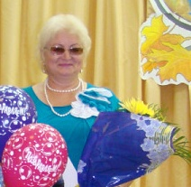





Червяков Олег Владимирович после окончания школы, не раздумывая, поступил в педагогический институт. И вот 22 года он работает учителем физической культуры. Эту профессию он выбрал, потому что уже со школьной скамьи любил заниматься спортом, участвовал во всех соревнованиях.

А ещё в школе Олег Владимирович участвовал в художественной самодеятельности, любил отдыхать в пионерских лагерях.

Олег Владимирович считает, что главным качеством учителя должна быть доброта. А в своих учениках ценит откровенность.

Идя на работу, Олегу Владимировичу хочется, чтоб удачно прошёл день. А возвращаясь из школы, он, как и многие из нас, готов кричать: «Ура! Домой!»

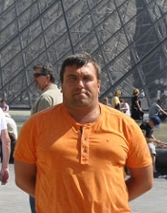

Уже 17 лет своей жизни посвятил школе Кунцевич Сергей Иванович, учитель физики.

Решение стать учителем он принял, когда учился в 10 классе. И физиком он стал не случайно, Сергей Иванович говорит, что физика – царица естественных наук. Ему очень нравится работать с людьми. Сергей Иванович говорит, что на своих уроках хочет научить своих учеников и, конечно, самому у них чему-то научиться.

Ещё, будучи школьником, Сергей Иванович в своих учителях ценил доброту, строгость и требовательность. И сейчас считает, что эти качества учителя остаются актуальными. Только к ним бы он добавил: чувство юмора и способность учителя понять своих учеников.

Сам Сергей Иванович в школе учился только на «4» и «5» и от своих учеников хочет добиться таких же успехов.

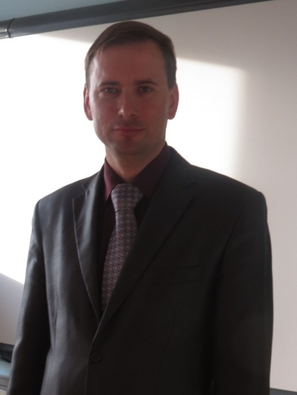



Батурина Людмила Михайловна, учитель математики, проработала в школе 33 года, и каждый раз испытывает волнение перед первой встречей с классом. Как и все учителя, она хочет научить нас, дать нам как можно больше знаний. А когда заканчивается урок, произносит: «Ах, как много ещё не успели!»

Свой предмет учитель любит и считает, что «учить математику надо уже затем, что она ум в порядок приводит».

Стать учителем Людмила Михайловна захотела ещё в детском саду, когда учила кукол писать и считать. А вот осознанно к этому выбору пришла уже став школьницей. Большое влияние на неё оказали её учителя. Глядя на своих педагогов, она считала, что учителя – это самые умные люди, с ними всегда было интересно.

Из школьной жизни ей больше всего запомнилось, как умели дружить ребята, жить одним коллективом. А ещё запомнились уроки математики, где был такой темп работы, что и продохнуть некогда было.

По мнению Людмилы

Михайловны, учитель должен

обладать такими качествами,

как любознательность, оптимизм,

высокая организация труда,

умение посмеяться над собой.

А в нас ценит

честность, порядочность,

дисциплинированность,

достойное поведение,

любознательность,

целеустремлённость.

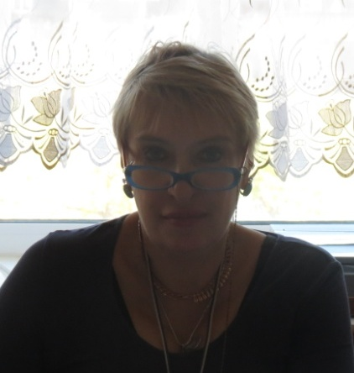

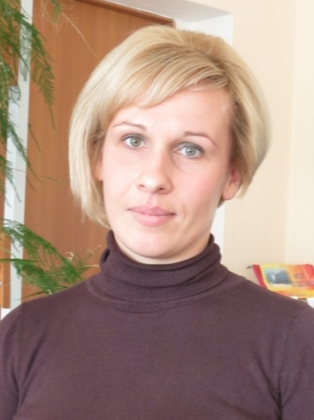

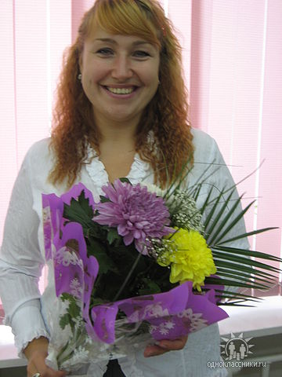 «В школе я изучала химию не 4 года, а 2, - рассказывает Юлия Петровна Пережегина, учитель химии. Мне нравилось стоять перед классом и рассказывать о том, что нового и интересного я узнала из книг. Училась стабильно хорошо и всегда уверяла себя, что в знаниях должна быть лучшей. Мне всем хотелось доказать, что за короткий период времени можно изучить химию и поступить в вуз. Что я и сделала. А после окончания института решила, что накопленные знания необходимо передать детям в школе»

Вот уже 13 лет Юлия Петровна работает в школе, очень любит свой предмет и старается, чтобы и ребята его полюбили. Готовясь к уроку, она всегда думает о том, как сделать свои уроки интереснее, а материал доступнее.

В нас, своих учениках, ценит, прежде всего, доброжелательность и целеустремлённость.

Когда родился первый Учитель на земле, к его колыбели спустились три Феи. И сказала первая Фея: «Ты будешь вечно молод, потому что рядом с тобой всегда будут дети». И сказала вторая Фея: «Ты будешь красив мыслями и душой, потому что нет благороднее призвания, чем дарить свое сердце детям». И сказала третья Фея: «Ты будешь бессмертен, потому что ты продолжишь свою жизнь в своих учениках».

Действительно, Учитель всегда окружён детьми, и поэтому он всегда молод душой. А разве можно назвать профессию благороднее звания Учителя?! И конечно, Учитель бессмертен, ибо его мысли и дела продолжают жить в учениках.

Юлия Николаевна Палькина не сразу решила пойти учиться в педагогический институт. Сначала она хотела быть медиком, а потом решила идти по стопам

своих родителей. Ведь мама и папа у неё тоже педагоги.

«Я стала учителем биологии и географии, потому что мне всегда нравились растения, животные и возня с ними. А ещё на моём предмете можно путешествовать, не выходя из кабинета», - рассказывает Юлия Николаевна.

В школе Юлия Николаевна работает 11 лет. Особенно ей запомнился первый урок, когда боялась не успеть изложить весь запланированный материал. А ещё боялась вопросов от ребят, боялась, что не сумеет ответить. Но всё получилось!

В работе ей помогают такие качества, как хорошее знание предмета, выдержка, доброта и строгость одновременно и, конечно, чувство юмора.

В нас Юлия Николаевна хочет видеть умных, отзывчивых, воспитанных и любознательных учеников с чувством юмора.

http://img0.liveinternet.ru/images/attach/c/4/79/23/79023238_large_0_631a9_43fb41ff_XXXL.png

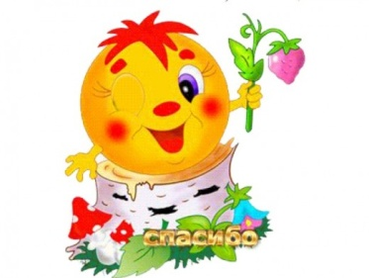 **Учитель – это- …**

**(говорят дети и учителя)**

* Учитель – это многогранная

профессия. Он должен знать и любить не только свой предмет, но и уметь донести его до детей.

* Это путеводитель в человеческой жизни
* Новатор
* Это двигатель к знаниям
* Это творец
* Друг, наставник
* Учитель - человек, который может делать трудные вещи легкими.
* Учитель работает над самой

ответственной задачей — он формирует человека.

* Педагог — это инженер человеческих душ.
* Учитель - тот, кто с добротой выводит блуждающего на его дорогу.
* Это человек, у которого стальные нервы
* Это человек!
* Это человек, который даёт нам знания и делает из «тупых» «умных»
* Человек с открытой душой, который всегда поддержит
* Умный, образованный человек, который обучает детей
* Человек, который умеет понимать детей
* Учитель – это наставник
* Учитель – это государственное лицо
* Это человек, который имеет терпение и учит всех
* Поддерживает в трудную минуту и становится родным человеком

Мы всегда очень требовательны к своим учителям. Хотим, чтобы они обладали всей полнотой знания, были тактичны и мудры, приветливы и снисходительны. О том же, что учителю нужна наша личная поддержка, зачастую забываем…   
 Но сегодня хочется пожелать всем учителям, доброго здоровья, мира, благополучия. А также неустанного поиска истины и знания, взаимопонимания в коллективе и благодарных, любознательных учеников!

И, конечно же, желаем, чтобы наш учитель всегда был в хорошем настроении. Мы Вас любим!

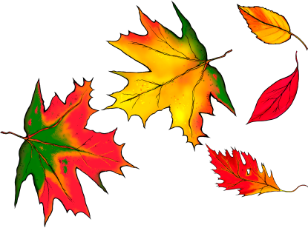

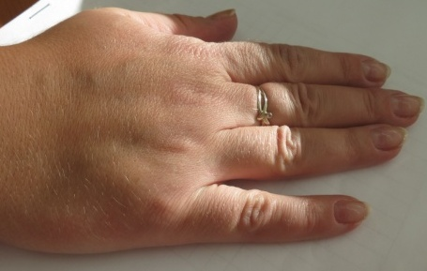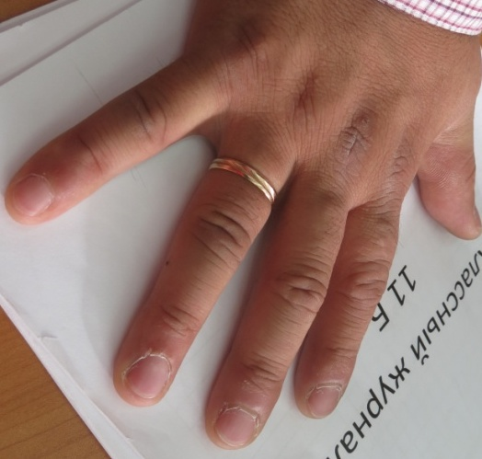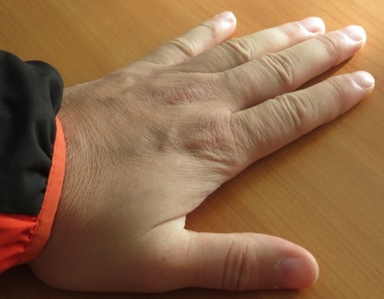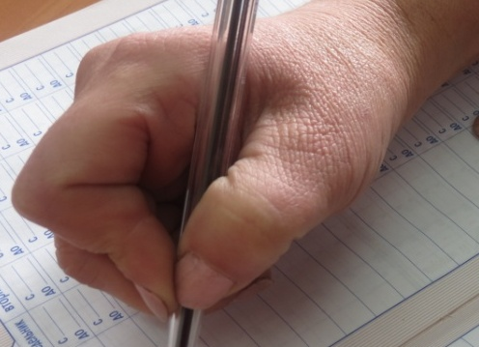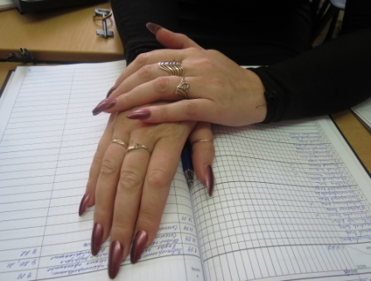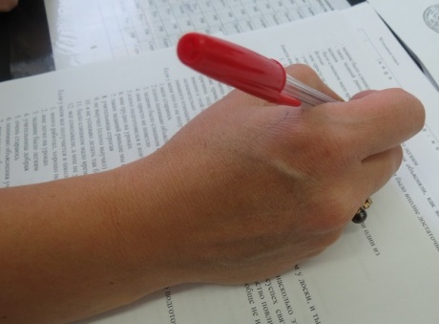

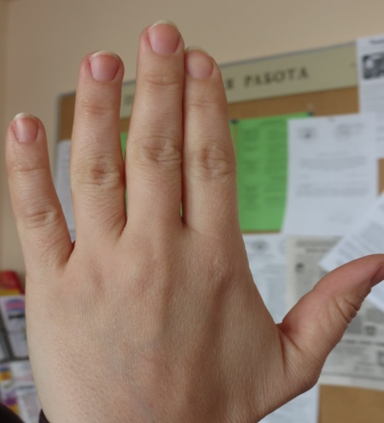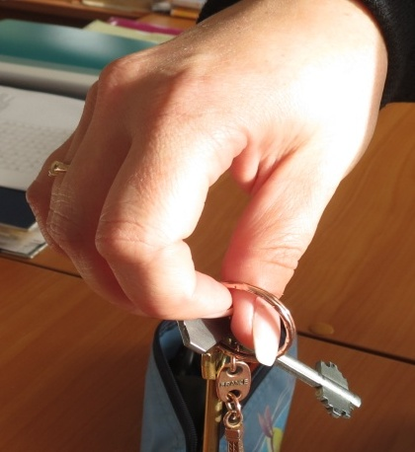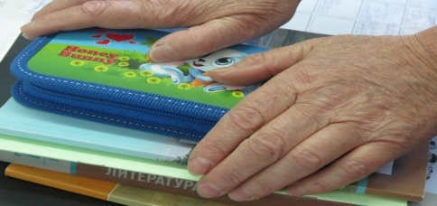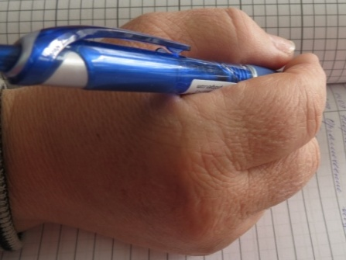

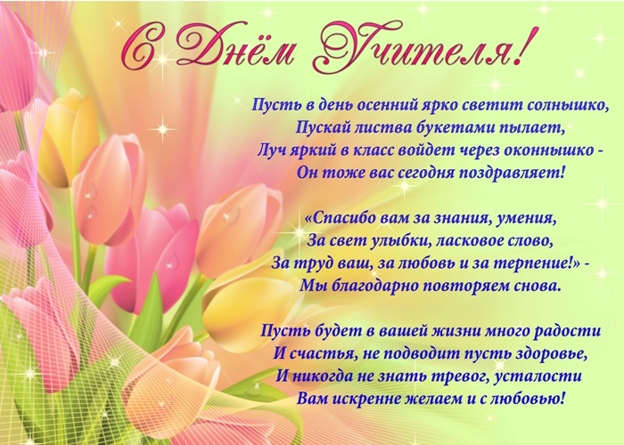

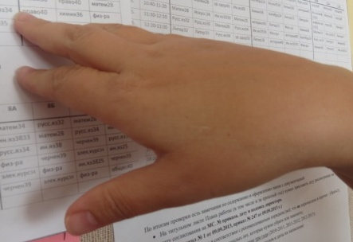

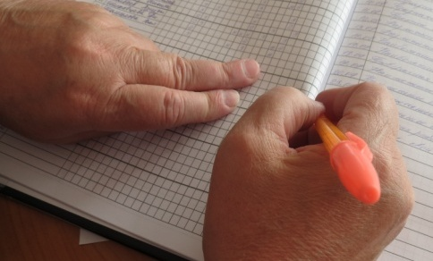

**Об учителях , учениках и уроках … с юмором**

Педагоги работают на полторы ставки, потому что на одну — есть нечего, а на две — есть некогда.

**Учитель! Чтоб без нервов жить,**

**Смотря на детские проказы,  
С тоскою можешь ты не быть,  
Но с юмором ты быть обязан.**

*У учителя спрашивают:*

*- Назовите три причины, по которым вы любите свою работу?*

*- Июнь, июль, август...*

**(Е. Запяткин)**

*Учитель географии задает ученику вопрос, знает ли он что-нибудь о Панамском канале.*

*"Нет, - отвечает мальчик, - на нашем телевизоре такого канала нет".*

У учителя спрашивают:

- Назовите три причины, по которым вы любите свою работу?

- Июнь, июль, август...

Школьный учитель говорит коллеге:

- Нет, работать стало совершенно невозможно. Учитель боится директора.

Директор - инспектора. Инспектор - проверяющих из

министерства. Министр - родителей. Родители боятся детей. И только дети никого не боятся...

**- З**дравствуйте! У нас передача "Самый умный". И для начала мы определим самого умного учителя недели. Представьтесь, пожалуйста.  
- Андрей, учитель физики.  
- Антон, учитель литературы.  
- Сергей... А я на этой неделе уволился и теперь работаю в банке.  
- Сергей - самый умный учитель этой недели!

**Г**осдума запретила продавать сигареты ближе чем за 100 метров от школ. Физруки ликуют. Никогда еще школьники не бегали стометровку с таким желанием.

**А МЕЧТАЮТ ЛИ НЫНЕШНИЕ УЧЕНИКИ СТАТЬ УЧИТЕЛЯМИ?!**

* Да, так как хочется понять насколько тяжело нашим наставникам.
* Нет, потому что большая ответственность.
* Нет! Это АД!
* Нет, бешеные ученики.
* Нет, дети – спиногрызы.
* Нет, работа учителя – это большой труд.
* Нет, нервотрёпка!
* Нет, поубивал бы всех детей!
* Не-е-е-т! Не хочу кричать на учеников и нервничать каждый день.
* Если только один день!
* Да! Хочется поставить себя на место учителя.
* Нет, дети не будут меня слушаться. Всегда хотелось узнать, как это выдерживают учителя?
* Нет, с нынешним поколением очень сложно справляться.

**СМЕШНЫЕ РЕПЛИКИ НАШИХ УЧИТЕЛЕЙ**

* А голову дома не оставил?
* Тихо все!
* Вы не сдадите ГИА!
* Индюк тоже думал!
* Банда двоечников.
* О! больные!
* Рты закрыли, тетради открыли.
* Сделай так, чтобы я тебя долго искала.
* Мои дорогие…работать!
* Что смешного я сказала? Скажи нам всем-вместе посмеёмся.
* Кто к доске? Лес рук – не знаю кого спрашивать.
* Мне понравилось, как сегодня отвечала Оля. Я ей ставлю "3", а остальным - "2"
* Так, я вам еще раз повторяю: Я два раза не повторяю! Я! ДВА РАЗА! НЕ ПОВТОРЯЮ!"
* Вопросы есть? У матросов нет вопросов.
* Повторяю для особо одаренных - звонок не для вас, а для учителя.

**ПРАЗДНИЧНЫЙ ВЫПУСК ГАЗЕТЫ ПОДГОТОВИЛИ УЧАЩИЕСЯ 8 А КЛАССА**